10. 6 Есть 9 городов v1 , v 2 ,⋯, v9 ,рис. 10 -39 所示。На отрезках пути указаны их номера.
Нужно перевезти груз из 1 в 9 кратчайшим путем.
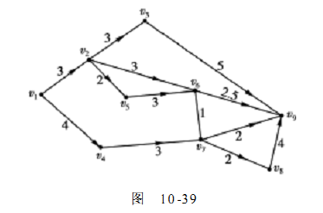

С вопросами обращайтесь пожалуйста на robokot14»gmail.com или icq 647511527

